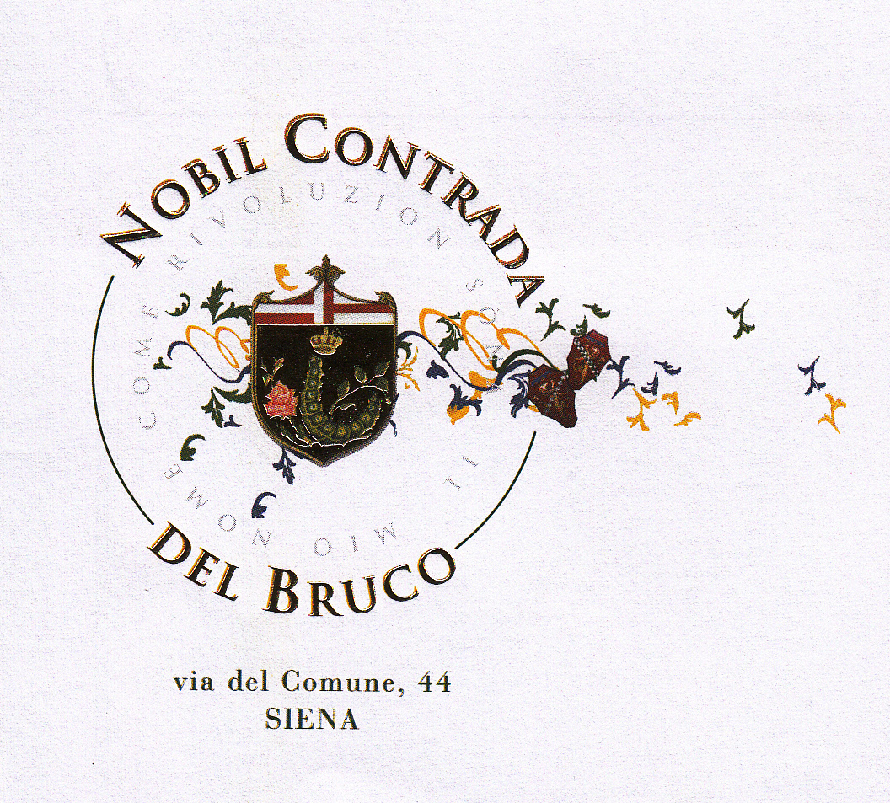

IV° CONCORSO DI POESIA “ IL SONETTO” - 2016

L’iniziativa è nata all'interno del progetto: “Laboratorio del Sonetto”, istituito da questa Contrada nel 2006 per la salvaguardia del vernacolo, quale strumento di espressione dialettale all'interno del nostro parlare comune, contribuendo ad una maggiore conoscenza e ricerca di vocaboli, contrazioni e modi di dire classici nel lessico senese.
Il Laboratorio ha raccolto e formato allievi di ogni estrazione scolastica e di ogni provenienza, è stato protagonista di eventi e intrattenimenti a vario titolo, pubblicando varie raccolte delle opere prodotte.
Con il presente concorso si intende conoscere, valorizzare e diffondere anche altre espressioni dialettali e non, racchiuse nella forma poetica del “Sonetto”.

REGOLAMENTO DI PARTECIPAZIONE

1 - Il Concorso si rivolge a tutti coloro che a vario titolo scrivono in versi, riservato alla esclusiva forma del sonetto; per propria capacità artistica o per desiderio di esprimere sentimenti o riflessioni o per svago e passatempo.

2 - Il Concorso si articola nelle seguenti sezioni:
- Sezione A - Siena: storia, cultura, arte, palio, ecc.

- Sezione B - Satira: politica, sport, rapporti con il mondo, spettacolo, vita sociale, ecc.

- Sezione C - Attualità: argomento e contenuto a piacere

Ogni candidato potrà presentare UN SONETTO per ogni sezione, specificando in ogni opera la sezione di riferimento.

3 - Le poesie dovranno essere scritte esclusivamente nella forma del sonetto composto da versi endecasillabi e strutturato in due quartine e due terzine con l’eventuale coda di due o tre versi; qualsiasi altro tipo di composizione non verrà presa in considerazione ai fini del Concorso.

4 – Il plico con il materiale richiesto dovrà pervenire tramite il servizio postale all’indirizzo: Concorso di poesia “IL SONETTO” - Segreteria della NOBIL CONTRADA DEL BRUCO- Via del Comune 44 - 53100 Siena, o consegnato a mano presso la stessa Segreteria o al Custode della Contrada; mentre per informazioni o chiarimenti in merito al concorso si potrà scrivere a: sonetto@nobilcontradadelbruco.it, tutto ENTRO IL 18 MAGGIO 2016; fa fede il timbro postale di spedizione o il giorno della consegna.

5 - Ogni poesia dovrà essere inviata in tre copie e se composta in dialetto dovrà avere la traduzione in italiano.
In una busta sigillata, da allegare all’interno del plico di spedizione con le opere, il concorrente inserirà la scheda contenente le informazioni personali e la dichiarazione sull’uso dei propri dati, secondo lo schema allegato al presente bando, oltre all’assegno circolare, il contanti o la copia del versamento di 10 € se effettuato tramite il c/c postale o bonifico bancario.

6 - La partecipazione al concorso è subordinata ad un versamento di 10 euro (comprendente le tre sezioni), da effettuare: tramite assegno circolare o sul conto corrente Banca Monte dei Paschi di Siena, IBAN: IT08I0103014200000000982296, oppure sul c/c P.T. n. 10281533; intestati alla Nobil Contrada del Bruco con causale: Concorso di Poesia “Il SONETTO”; oppure in contanti da inserire nella busta contenente la scheda con i dati personali.

7 - I sonetti saranno valutati da una Commissione Esaminatrice nominata dalla Nobil Contrada del Bruco che ne stabilirà la composizione e le modalità operative.
La valutazione della Commissione è insindacabile.

8 - Per ogni sezione sono previsti dei riconoscimenti consistenti in:
- Libro della Contrada e Pergamena per il 1° classificato, con assegno di € 150,00
- Pergamena per il 2° classificato e assegno di € 100,00
- Attestato di merito per le opere segnalate dalla Commissione Esaminatrice.
La Commissione potrà inoltre assegnare, a suo insindacabile giudizio, altri premi o riconoscimenti.
L’importo in euro è assegnato quale rimborso spese onnicomprensivo e sarà consegnato al vincitore, o suo delegato, al momento della premiazione; tale riconoscimento non sarà spedito per posta o con altri mezzi di trasmissione.
Ai vincitori verrà data comunicazione del luogo, ora e giorno della premiazione via e-mail oppure tramite avviso telefonico o con l’ordinario servizio postale.

9 - La consegna dei riconoscimenti avviene di norma nel mese di settembre, all’interno dell’evento culturale “Rassegna del Sonetto Contradaiolo” che ogni anno, con la partecipazione dei rappresentanti delle altre sedici contrade, si tiene presso i locali di questa contrada.
Fatto salvo quanto previsto al punto “8”, la partecipazione alla serata della premiazione è a completo carico dei vincitori.

10 – Le opere presentate non saranno restituite al mittente salvo che non siano ritirate personalmente dall’autore e potranno comunque essere usate dagli organizzatori per eventuali pubblicazioni, previa comunicazione scritta all’autore, senza nulla a pretendere dallo stesso.

11 – La Commissione Esaminatrice si riserva di valutare e risolvere ogni situazione non specificamente disciplinata dal presente regolamento a suo insindacabile giudizio.
La partecipazione al presente concorso concerne l’esplicita accettazione, senza riserve, di tutte le disposizioni del presente regolamento.

SCHEDA INERENTE AI DATI PERSONALI E ALLE OPERE PRESENTATE

Il sottoscritto o la sottoscritta…………………………………………………………………

nato/a a ………………………………………………………. il ……………………………….

e residente a ……………………………………………………………………………………;

i.mail …………………………………………………….tel. ………………………………….

cell. ……………………………………………….. fax……………………………………….;

intende partecipare al IV° Concorso di poesia “IL SONETTO” con le seguenti opere:

Sezione A - SIENA: storia, cultura, arte, palio, ecc.

Titolo del sonetto: ……………………………………………………………………………….

Sezione B - SATIRA: politica, sport, rapporti con il mondo, spettacolo, vita sociale, ecc.

Titolo del Sonetto: ………………………………………………………………………………

Sezione C - ATTUALITA’: argomento e contenuto a piacere

Titolo del sonetto: ……………………………………………………………………………….;

dichiaro/a che ogni opera presentata è frutto del proprio ingegno e, acquisite le informazioni dal titolare del trattamento, ai sensi dell’art.13 del D.Lgs 196/2003, autorizzo/a la Nobil Contrada del Bruco al trattamento dei propri dati ai fini del suddetto concorso,
In fede

data, ____________________

__________________________________________
(firma leggibile)

(da compilare e inserire in busta chiusa all’interno del plico di spedizione delle opere)

